1. 连接需要的信号
1. 插上电机动力线和编码器线
2. 驱动器上+VDC 和 GND接上电源，电源根据电机的额定电压来，电机额定电压36V就接36V.
3 插入附带的USB转485线在电脑的485接口上，另外一端插驱动器上

2. 安装驱动和上位机软件
1. 安装USB线驱动程序，在光盘中，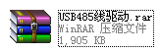。安装好后，插入附带的USB转485线在电脑的485接口上，另外一端插驱动器上，然后在电脑中的设备管理器中查看分配的COM口号。如下图所示为COM2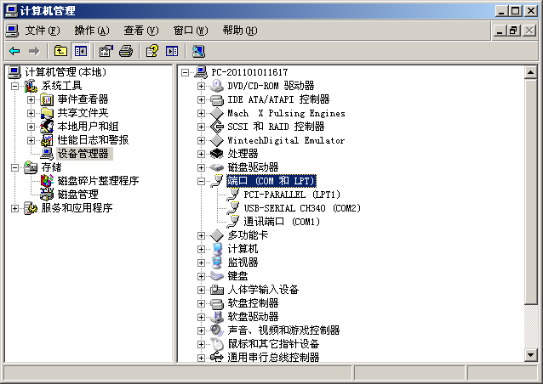
2. 安装电脑上位机软件，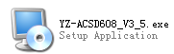。安装好后打开。在驱动器运行状态中选择刚刚在设备管理器中看到的COM口号，这个是COM2。如下图所示：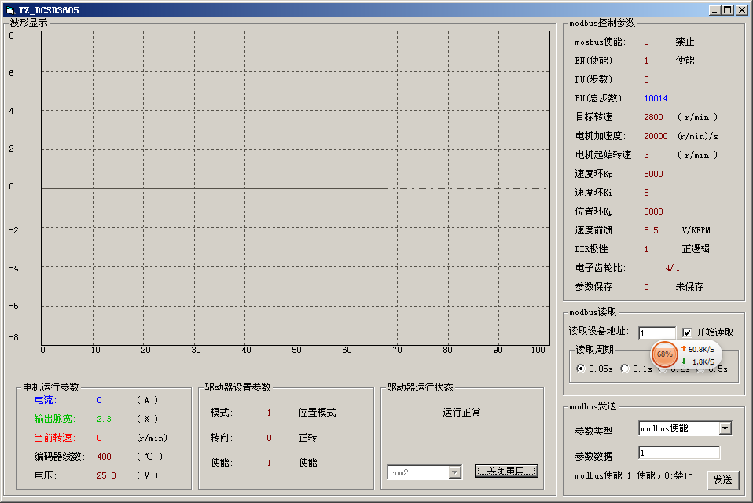
正常的话可以读到数据。

试运行
重新上电，然后在上位机中如操作
选择modbus使能 参数数据输入 1 点发送
选择PU步数 参数数据输入 4000 点发送
（1000线编码器，经过内部倍频后有4000脉冲一圈）上面发送4000电机会转一圈，发送-4000发转一圈。 这个是试运行，具体需要什么控制方式，可以查看说明书。

